ИНФОРМАЦИЯ!

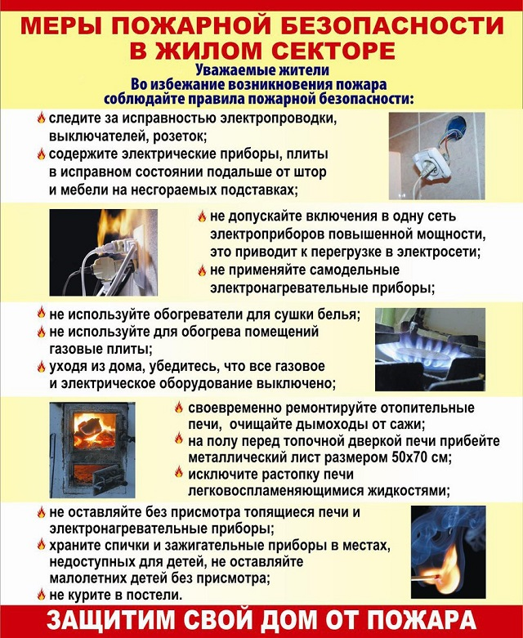

-администрация села- 21.10.2020 г.

